28.04.2023.

**Aizvadīts seminārs "Mācību process skolā: kopā radām – kopā darām!”**

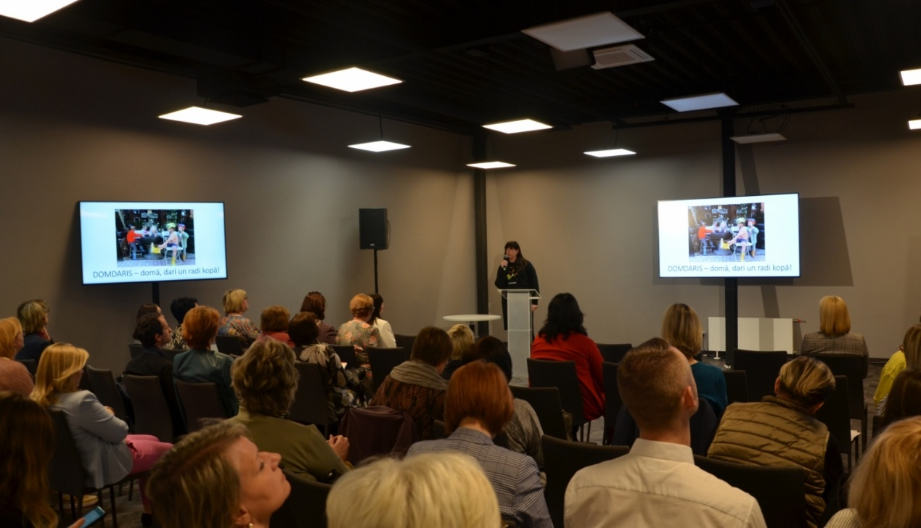

Valsts izglītības satura centrs pateicas visiem semināra "Mācību process skolā: kopā radām – kopā darām!” lektoriem un dalībniekiem, kas 25. aprīlī satikās ATTA centrā, lai  apmainītos zināšanām un pieredzē, kā veidot mācību vidi, kas veicina skolēnu un pedagogu aktīvu sadarbību, mācīšanos vienam no otra un līdzatbildību par mācību procesu.

Semināru atklāja Latvijas Universitātes Psiholoģijas nodaļas pasniedzējs Edmunds Vanags, pastāstot par indivīda prāta darbības vadīšanu un pašvadītas mācīšanās attīstību atbilstoši vecumposmam un sniedza praktiskus padomus, kā veiksmīgāk palīdzēt skolēniem pašvadītas mācīšanās attīstībā.

Daiga Kalniņa, Latvijas Universitātes Pedagoģijas, psiholoģijas un mākslas fakultātes docente, iepazīstināja ar dažādiem IKT rīkiem un platformām skolēnu iesaistes sekmēšanai un pašvadītas mācīšanās vadīšanai. Viens no ieteikumiem bija - nepārsātināt stundas ar tehnoloģijām, bet papildināt ar tām citas mācību formas.

Pārdomas raisīja Līvānu 1.vidusskolas direktora Gata Pastara prezentācija, kurā viņš rosināja padomāt par šādiem aspektiem: Kur ir veselīga robeža IKT iekļaušanai ikdienā un mācību darbā? Kad tas ir jēgpilni un kad nē? Kas notiek tad, ja pēkšņi pazud tīkla pārklājums? Vai mēs apzināmies, ar kādu mērķi veidojam jauno digitālo paaudzi?

Par savu pieredzi, kā izmantot virtuālās realitātes iespējas dažādu jomu profesionālās izglītības mācību programmās, stāstīja Valsts SIA "Rīgas Tūrisma un radošās industrijas tehnikums" karjeras izglītības vadītājs Artūrs Homins. Viņš demonstrēja Erasmus+ projekta MOTIV-e izstrādato virtuālās realitātes apguves platformu, metodiskos materiālus un citas IKT iespējas, kas tiek piedāvātas tehnikuma  pedagogiem un audzēkņiem.

Dace Jaundāldere-Dātava, privātskolas DOMDARIS direktore, dalījās pieredzē, kā un kāpēc skolā vajadzētu atbalstīt dažādas skolēnu iniciatīvas, kā eksperimentēt un nebaidīties kopā risināt problēmas, radīt jaunas skolas tradīcijas, kas vieno skolēnus, pedagogus un vecākus, kā arī aicināja ikvienu pedagogu un skolas vadītāju  uzdrošināties realizēt vispārdrošākās ieceres.

Dace Bika, programmas “Latvijas skolas soma” komunikācijas eksperte prezentēja programmas sniegtās daudzpusīgās iespējas kultūras norišu iekļaušanā mācību darbā un sniedza pārskatu par aktuālakajiem pasākumiem, kas palīdzētu jauniešiem saistošā veidā mācīt vēstures, politikas, savstarpējo attiecību jautājumus, kā arī iepazīt Latvijas kultūru.

Valsts izglītības  satura centra projektu vadītāja Aina Špaca iepazīstināja ar Erasmus+ projektu “LeCoLe” un “2BDigital” pienesumu un piedāvātajiem resursiem IKT un AGILE pieejā balstītām mācībām savukārt Ronalds Saksons, Valmieras pārstāvniecības Rīgā galvenais projektu vadītājs, ilustrēja liela mēroga projektu labas pārvaldības principus un sniedza ieteikumus tiem, kas darbā izmanto projektos balstītu mācīšanos.

Semināra norisi tehnoloģiski papildināja  Erasmus+ projekta “InClass” teleklātbūtnes robots, kas tiks izmēģināts vairākās Latvijas skolās, lai izzinātu  un novērtētu, kā ar šādas iekārtas palīdzību mācību procesā iekļaut skolēnus, kas ilgstoši slimo, ir sporta nometnēs vai citu iemeslu dēļ nevar atrasties skolā.

Pasākuma noslēgumā dalībniekiem bija iespēja uzdot jautājumus un sniegt semināra vērtējumu, izmantojot sadarbības partnera Catchbox dāvāto mētājamo mikrofonu.

Bildes no pasākuma [pieejamas šeit](https://failiem.lv/u/fx47r5n8h).